**Глаголы с -СЯ**

**Постфикс -СЯ употребляется после согласных (он улыбается, дождь прекратился), а постфикс -СЬ употребляется после гласных (я улыбаюсь, мы встретились).**

**А**

**Глаголы, у которых частица -СЯ является краткой формой местоимения СЕБЯ:**

- Он умывается / он умывает себя

- Я причесываюсь/ я причесываю себя

- Она учится / она учит себя

- Мы одеваемся / мы одеваем себя.

ПОСЛЕ ГЛАГОЛОВ С ПОСТФИКСОМ -СЯ НИКОГДА НЕ УПОТРЕБЛЯЕТСЯ ПРЯМОЙ ОБЪЕКТ: СУЩЕСТВИТЕЛЬНОЕ В ВИНИТЕЛЬНОМ ИЛИ РОДИТЕЛЬНОМ ПАДЕЖЕ БЕЗ ПРЕДЛОГА!!!!

**Задания.**

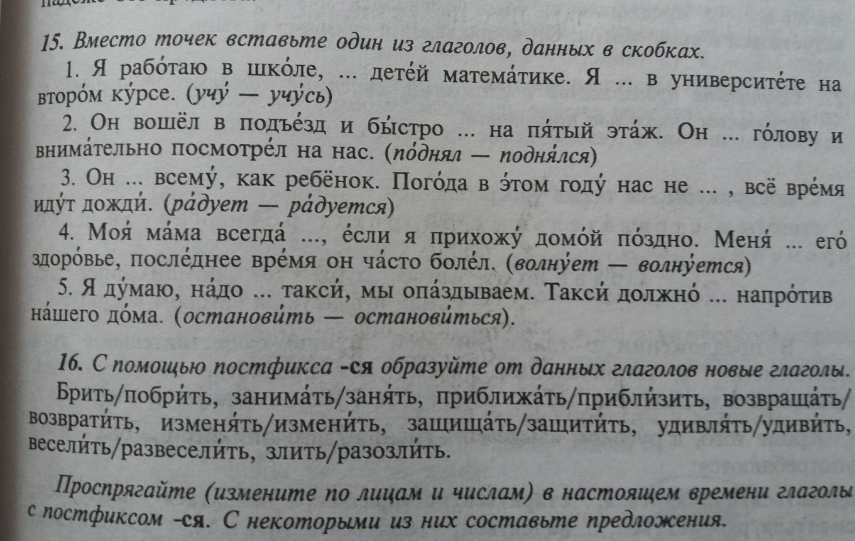

**Б**

**Глаголы, действие которых относится к 2 или нескольким лицам или предметам:**

Знакомиться/познакомиться, здороваться/поздороваться, прощаться/попрощаться,

встречаться/встретиться, расставаться/расстаться, переписываться, обмениваться/обменяться,

ссориться/поссориться, мириться/помириться.

- Мы обменялись адресами, и теперь я могу переписываться с новым другом.

- Мы встретились с ним прошлой весной и больше не расставались.

В ПРЕДЛОЖЕНИЯХ МОЖЕТ УПОТРЕБЛЯТЬСЯ МЕСТОИМЕНИЕ ИЛИ СУЩЕСТВИТЕЛЬНОЕ В ТВОРИТЕЛЬНОМ ПАДЕЖЕ С ПРЕДЛОГОМ С.

**Задание. Придумайте три предложения с глаголами, действие которых относится к нескольким лицам или предметам.**

**В**

**С постфиксом -СЯ также употребляются глаголы в страдательных оборотах речи настоящего времени:**

Автор публикует роман впервые – роман публикуется автором впервые.

В ПРЕДЛОЖЕНИЯХ С ГЛАГОЛАМИ ЭТОЙ ГРУППЫ СУЩЕСТВИТЕЛЬНОЕ ИЛИ МЕСТОИМЕНИЕ В ТВОРИТЕЛЬНОМ ПАДЕЖЕ БЕЗ ПРЕДЛОГА МОЖЕТ ОПУСКАТЬСЯ:

Роман публикуется впервые.

**Задание.**

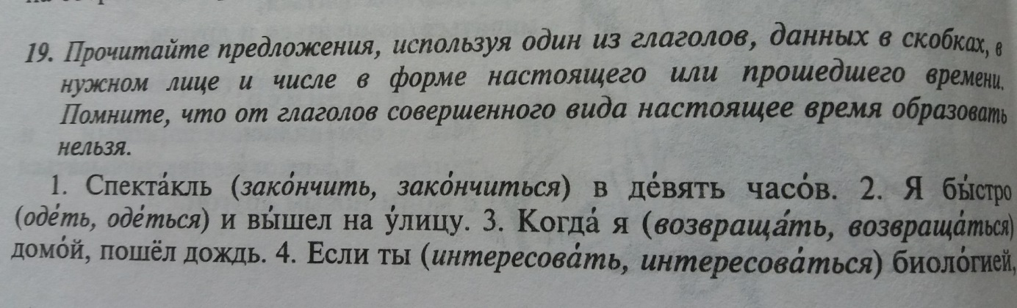

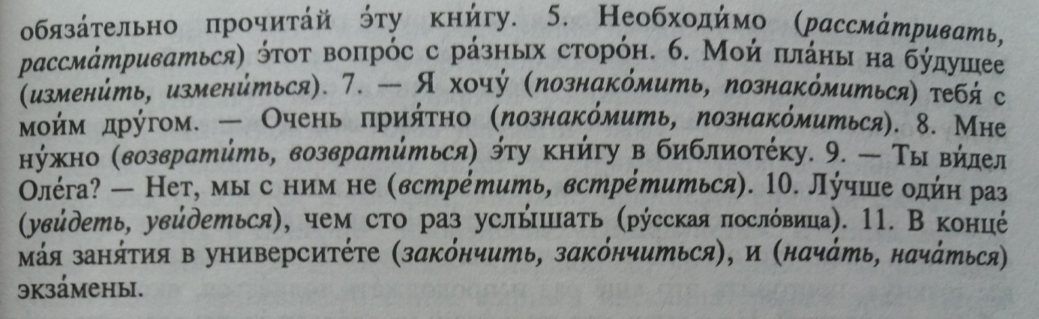

**Г**

Есть группа глаголов, которые без -СЯ не употребляются:

Нравиться/понравиться, стараться/постараться, улыбаться/улыбнуться, смеяться/посмеяться, надеяться, бояться/испугаться, находиться, располагаться/расположиться, становиться, являться/явиться и др.

**КЛЮЧ**

**Упр. 15**

*Учу – учусь; поднялся – поднял; радуется – не радует; волнуется – волнует; остановить – остановиться.*

**Упр. 16**

*Бриться/побриться; заниматься/заняться; приближаться/приблизиться; возвращаться/возвратиться; изменяться/измениться; защищаться/защититься; удивляться/удивиться; веселиться/развеселиться; злиться/разозлиться.*

Я занимаюсь мы занимаемся

Ты занимаешься вы занимаетесь

Он занимается они занимаются

**Упр. 19**

*Закончился; оделся; возвращался; интересуешься; рассматривать; изменились; познакомить – познакомиться; возвратить; не встретились; увидеть; закончились и начались.*